**LAPORAN PRAKTIKUM ADMINISTRASI DAN MANAJEMEN JARINGAN**

**UNIT 9**

**Membuat Webmin**

Pada praktikum kali ini, adalah membuat webmin. Webmin adalah tool yang digunakan untuk manajemen mesin unix berbasis graphic. Tool ini memudahkan system administrator dalam melakukan pengelolaan servernya. Sehingga seorang system adminstrator tidak selalu berada dalam layar hitam putih.

Pertama, adalah membuat file baru webmin.repo pada /etc/yum.repos.d/. Kemudian, tambahkan beberapa statement.

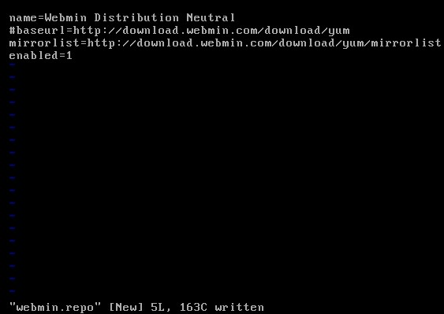

Lalu, lakukan install webmin GPK key dengan syntax rpm –import <http://www.webmin.com/jcameron-key.asc>. Setelah itu, update repostori dengan syntax yum check-update, dan install paket webmin dengan syntax yum install webmin.

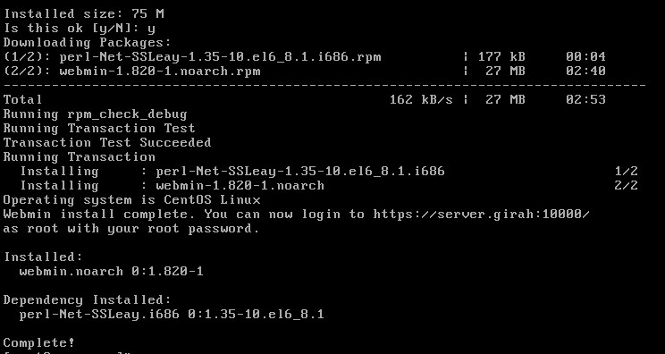

Setelah itu, konfigurasi start otomatis service webmin, dan matikan firewall.



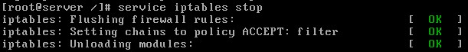

Maka, setelah melakukan proses di atas, ketika membuka <https://10.33.108.192:10000> pada browser, akan tertampil seperti di bawah. 10.33.108.192 merupakan IP centOS, dan 10000 adalah port default webmin. Untuk dapat melakukan login, gunakan username dan password yang sama saat login ke centOS.

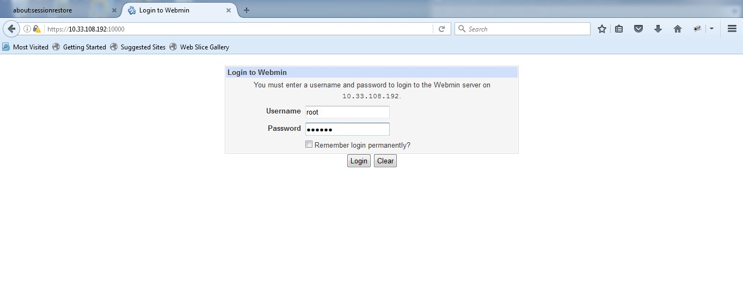

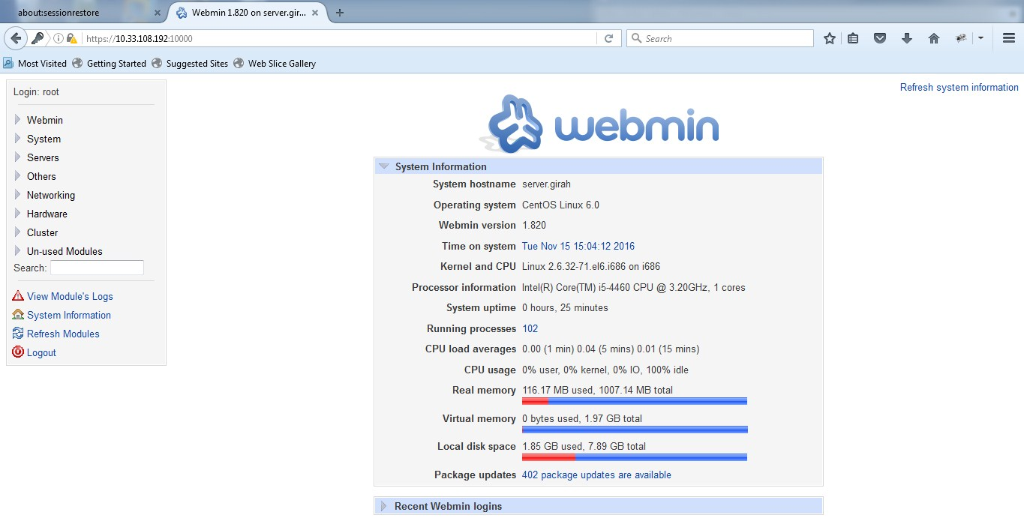

**Membuat DNS Server dengan Webmin**

Setelah membuat webmin, adalah membuat DNS server dan web server pada webmin yang telah dibuat. Pertama, adalah membuat DNS server terlebih dahulu. Caranya, adalah klik BIND DNS Server pada Servers di bagian kiri, kemudian klik create master zone pada bagian Existing DNS Zones, dan isi nama domain, master server, dan email address.

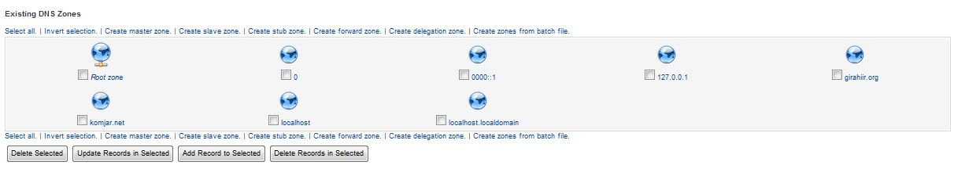

Kemudian, buat sub-alamat nya pada bagian address. Kali ini, dibuat [www.girahiir.org](http://www.girahiir.org) dan ns.girahiir.org.

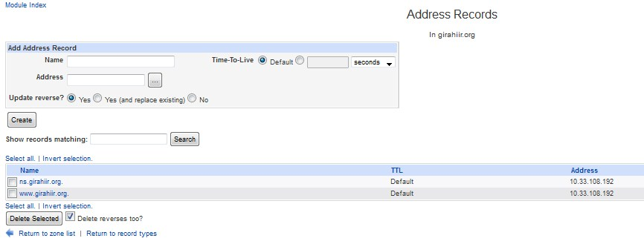

Setelah itu, atur nameserver nya.

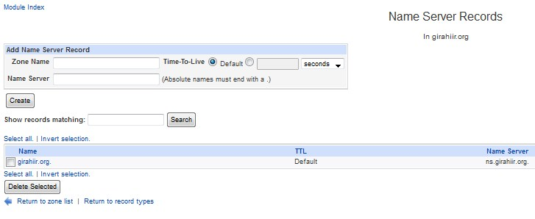

Setelah diatur address dan name server nya, maka akan tertampil di bagian all record types.

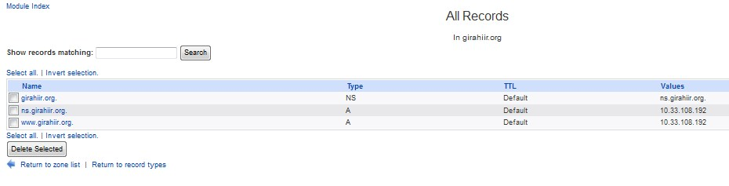

Setelah itu, ganti pada pengaturan windows DNS server nya dengan DNS yang telah dibuat pada webmin.

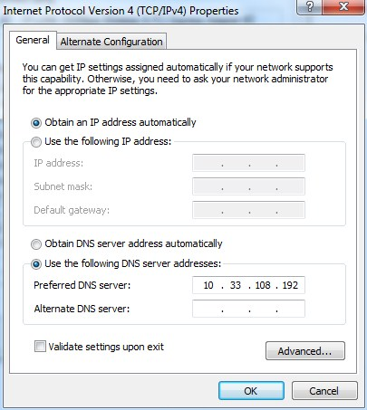

Lakukan restart pada VMWare.



Kemudian, lakukan testing pada command prompt. Jika reply, maka DNS server sudah berhasil dibuat.

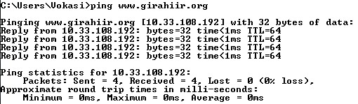

**Membuat Webserver dengan Webmin**

Pertama, adalah klik Apache Webserver pada bagian Servers di bagian kiri webmin. Pilih Create virtual host, dan isi yang dibutuhkan. Kemudian, pada bagian Global Configuration pilih Edit Config Files. Pindahkan konfigurasi paling bawah (yang terkahir dibuat) ke bagian paling atas.

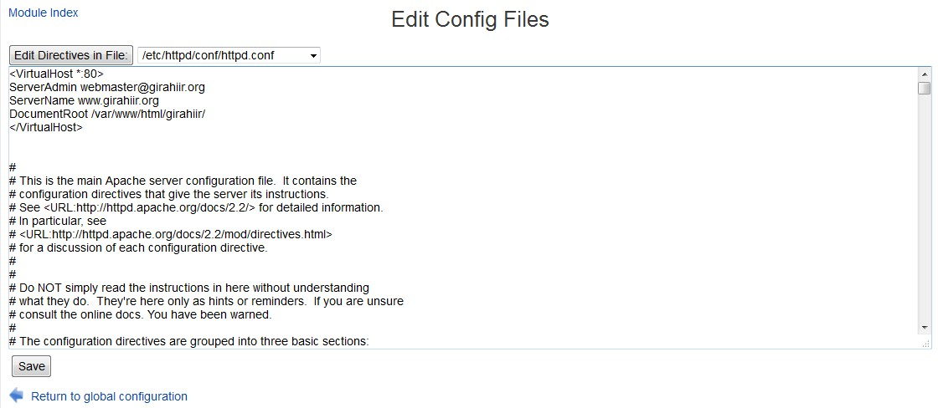

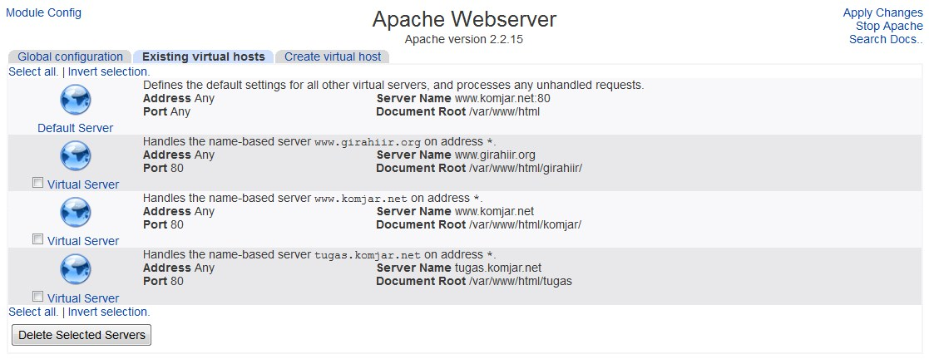

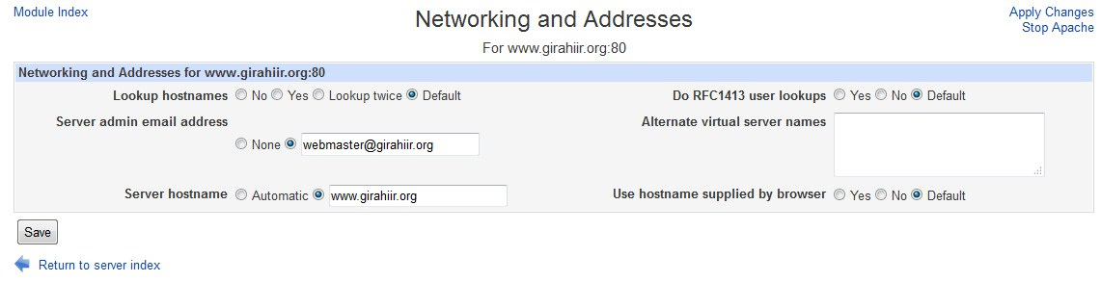

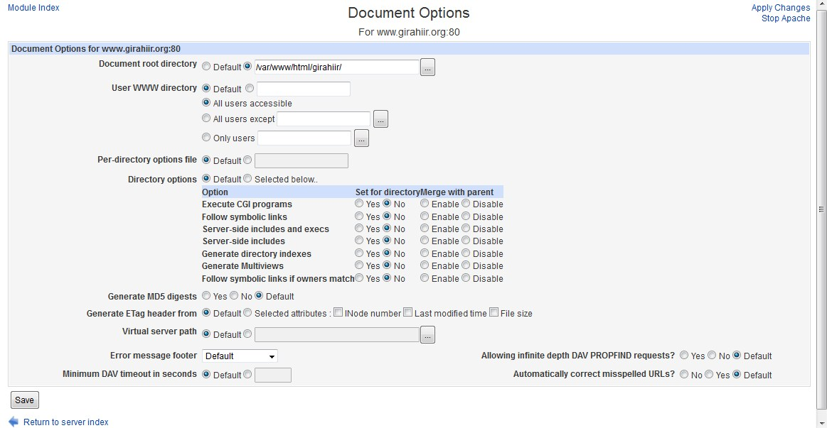

Kemudian, buat direktori baru, dan isi sesuai yang akan ditampilkan pada web.

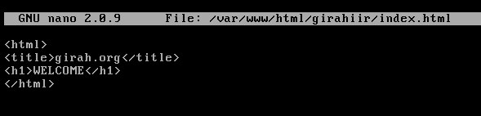

Setelah itu, ubah Virtual Server Details pada bagian bawah Webmin, seperti di bawah.

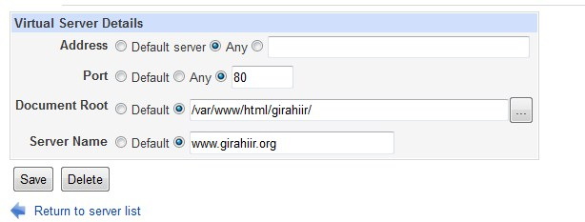

Lakukan restart pada VMWare.



Maka, setelah melakukan cara di atas, dan membuka web nya akan tertampil.

